SREDNJA ŠKOLA ZA INFORMACIONE TEHNOLOGIJE

ITHS



**GLAVNI PROJEKAT**

**ORDINACIJA**

**PREDMET:** Programiranje 3

**Učenik:** *Ognjen Kovačević*

**Profesor:** *Nikola Bošković*

Beograd, jun 2021.

Sadržaj

1. Projektni Zadatak 2

2. Opšta Dokumentacija 4

3. Opis Tehničkog Rešenja 6

4. Predmer I Predračun 17

5. Prilog 19

# Projektni Zadatak

Aplikacija “Ordinacija”. Aplikacija počinje sa formom u kojoj biramo da li želimo da nastavimo kao doktor ili pacijent. Ako smo izabrali opciju pacijent, sledeća forma nam daje izbor sa kojim doktorom želimo da zakažemo termin. Nakon izabranog doktora prelazimo na formu na kojoj se traži da unesemo naše osnovne informacije I takođj koje medicinske probleme osećamo I da napišemo dodatne informacije ako je to potrebno. Pribavljanje ovih informacija se radi putem input box-ova, DateTime picker-a, check box-ova I radio button-a koji su svi povezani sa error provajderima. Nakon sto smo uneli sve potrebne informacije prelazimo na sledeću formu na kojoj možemo da pregledamo sve unete informacije u formatu kako će ih doktor videti. Ako smo zadovoljni sa tim što smo uneli možemo da sačuvamo taj fajl u folder odgovarajućeg doktora. Kada završimo sa korišćenjem Ordinacije samo pritisnemo “Izlaz” dugme koje je na toj istoj formi.

Vraćanjem na prvi prozor I biranjem opcije doktor izaćiće nam log in forma. Na toj log in formi imaćemo izbor korisnika, svi doktori koji rade u toj ordinaciji su korisnici. Prilikom unošene tačne lozinke nastavićemo na sledeću formu. Poslednja forma kod doktora jeste prozor u kome možemo da otvorimo slučaje koji su pacijenti sacuvali. Takođe u tom istom prozoru imamo izbor da obrišemo slučaj kao I da izađemo iz aplikacije.

Projekat mora sadržati sledeće celine:

1. Projektni zadatak

2. Opšta dokumentacija

3. Opis tehničkog rešenja

4. Predmer i predračun

5. Prilog

# Opšta Dokumentacija

**Projektanti:**

Andrej Jelovac - III 2

Ognjen Kovačević - III 2

Kosta Munić - III 2

U ovom delu glavnog projekta nalazi se sledeća dokumentacija:

* Licenca firme koja je izradila projekat
* Rešenje o postavljanju odgovornog projektanta
* Licenca odgovornog projektanta
* Potpisane izjave odgovornog projektanta o usaglašenosti projekta
* Spisak korišćenih standarda i preporuka

Za izradu projekta su korišćeni softveri: Visual Studio 2017.

# Opis Tehničkog Rešenja

Prilikom otvaranja aplikacije otvara se prva forma (**Slika1**).

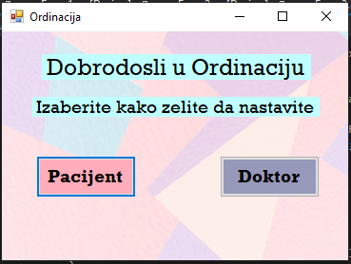

**Slika1**

Na prvoj formi potrebno je da izaberemo da li ulazimo u aplikaciju kao Pacijent ili kao Doktor.

U slučaju da je korisnik izabrao da nastavi kao Pacijent otvara se druga forma (**Slika2**). Ova forma ima 2 dugmeta I ComboBox u kome možemo izabrati doktora sa kojim želimo da zakažemo termin. Prvo dugme jeste “Back” ono sluzi da se vratimo na prethodnu formu I pojavljuje se na većini forma. Drugo dugme je “Submit” ono nas vodi na sledecu fromu. “Submit” se isto ponavlja na više forma.

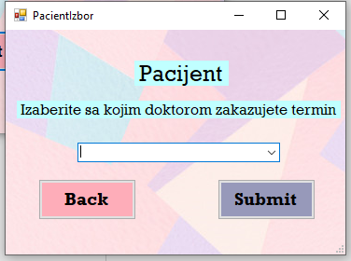

**Slika2**

Ako smo zadovoljni sa doktorom kojeg smo izabrali pritisnućemo dugme “Submit” I time će se otvoriti treća forma (**Slika3**).

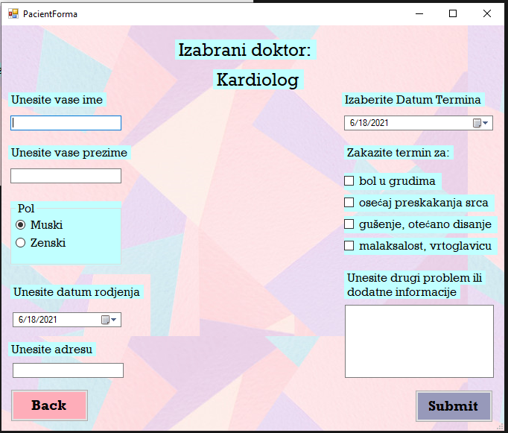

**Slika3**

Treća forma (**Slika3**) služi da bi pacijent uneo svoje osnovne informacije kao koji medicinski problemi ga muče. Ovde se nalaze text box-ovi, radio buttoni, datetime picker-I, kao I check box-ovi. Svaki od polja za unos informacija je povezan sa error provajderima (**Slika4**). Kod dela programa gde se bira “bol” iliti problem koji osećamo malo je drugačija situacija. Tu možemo da izaberemo ili jednu ili vise opcija, takođe ne moramo ni jedan check box da izaberemo, možemo samo da unesemo neki drugi problem u textbox polje.

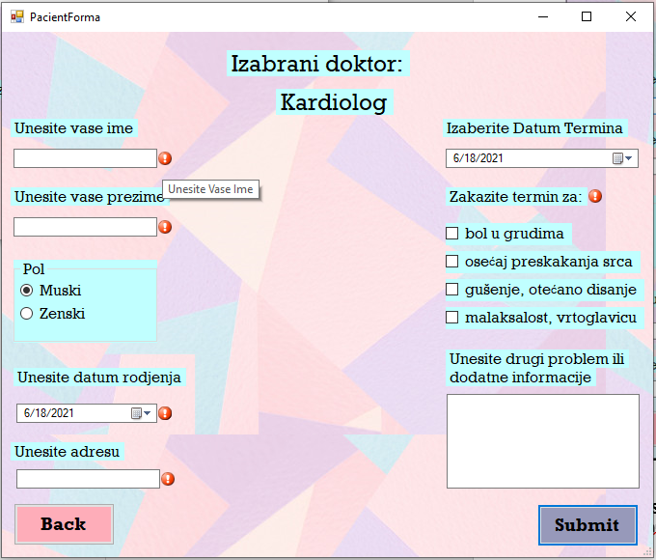

**Slika4**

Nakon sto smo uneli sve potrebne infromacije pritisnućemo dugme “Submit” I to će nas odvesti na četrvrtu formu (**Slika5**).

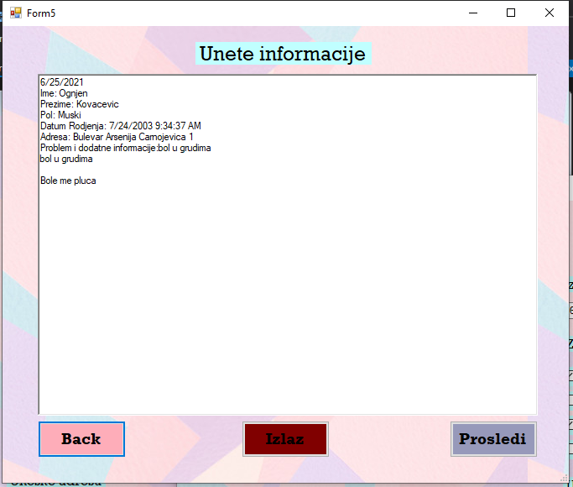

**Slika5**

Na četvrtoj formi pacijent može videti informacije koje je uneo u vidu rich text box-a. Takođe na ovoj formi se nalaze 3 dugmeta, “Back”, “Izlaz”, “Prosledi”. “Prosledi” dugme nam sluzi da sacuvamo ove naše informacije u folderu doktora kojeg smo izabrali (**Slika6**). Kada se sacuva fajl sve iz rich text box-a se briše I ako korisnik ponovo pokuša da sačuva fajl izaćiće mu prozor koji ga obaveštava da ne može da čuva prazan sadržaj (**Slika7**).

Trenutno u aplikaciji imamo samo 2 aktivna doktora tako da imamo samo 2 foldera od doktora (**Slika8**).

“Izlaz” dugme nam sluzi da izađemo kompletno iz aplikacije I njega pritisnemo kad završimo čuvanje fajla.

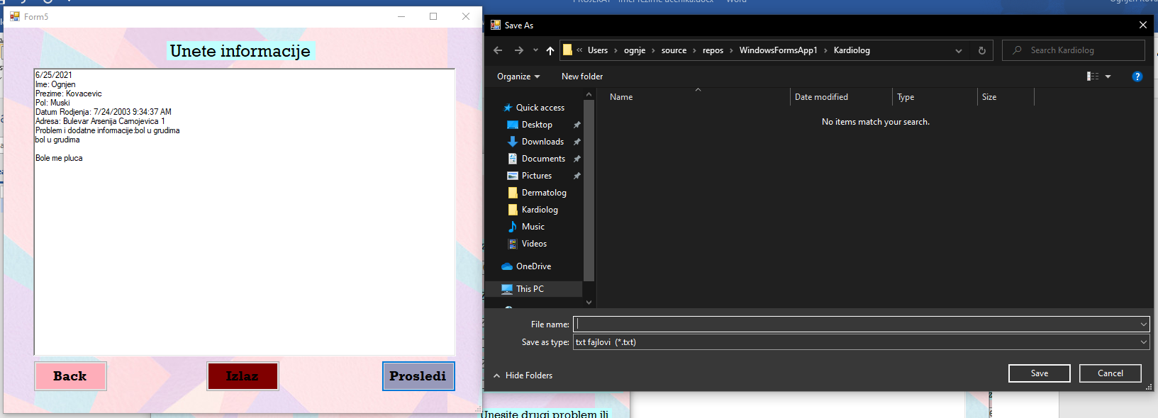

**Slika6**

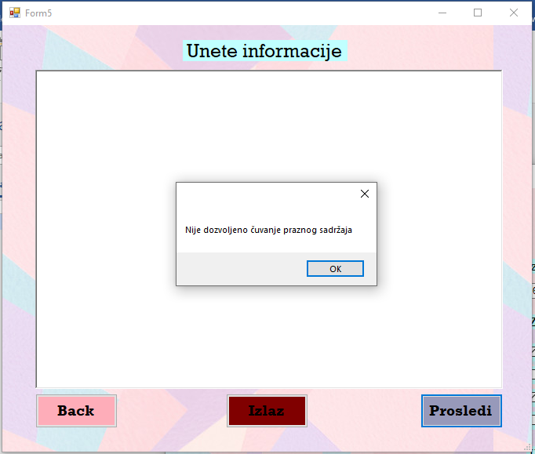

**Slika7**

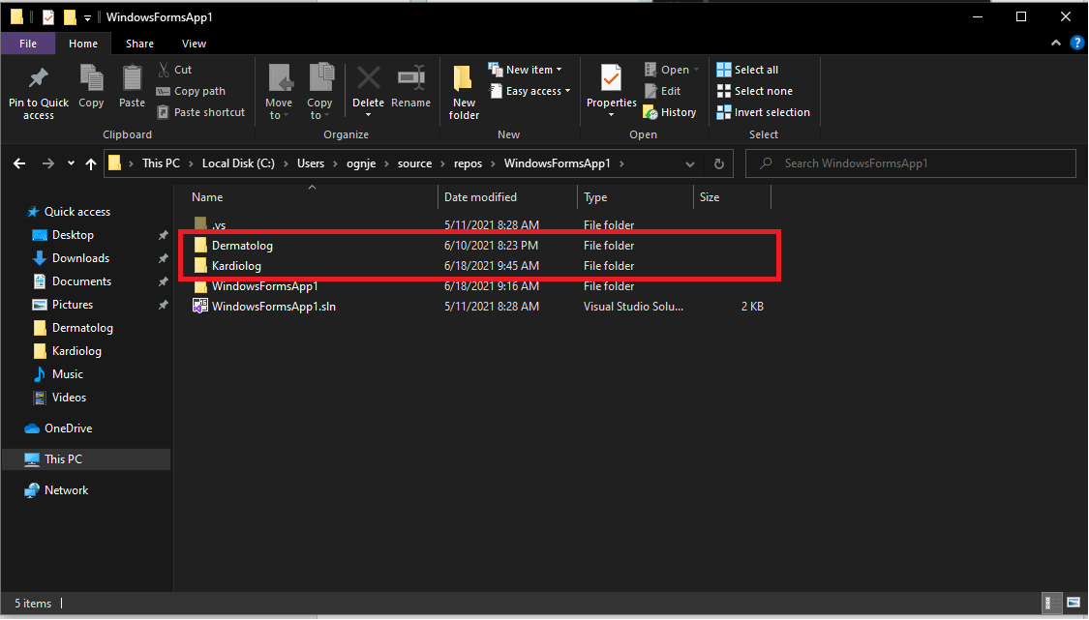

**Slika8**

Ako se vratimo na početak aplikacije (**Slika1**) I izaberemo opciju “Doktor” otvara nam se LogIn forma (**Slika9**).

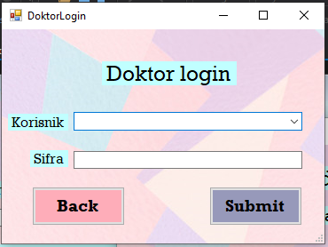

**Slika9**

Na ovoj formi možemo da vidimo LogIn formu za Doktora. U combo box-u gde biramo korisnika možemo videti izbor svih mogućih doktora (trenutno su dostupna samo prva 2)(**Slika10**).

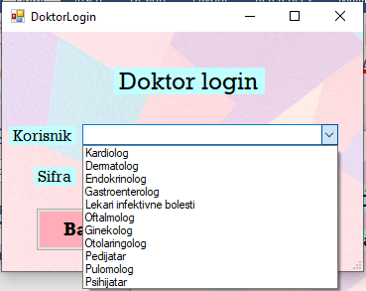

**Slika10**

Ako unešena šifra nije tačna izaći će nam obaveštavajuč prozor (**Slika11**). Ali ako se korisnik I sifra poklapaju prećićemo na sledeću formu (**Slika12**).

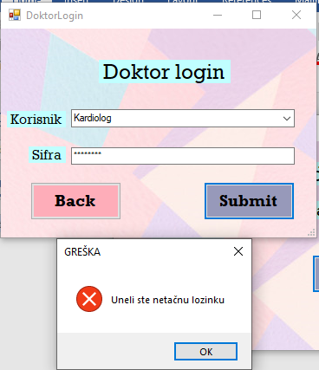

**Slika11**

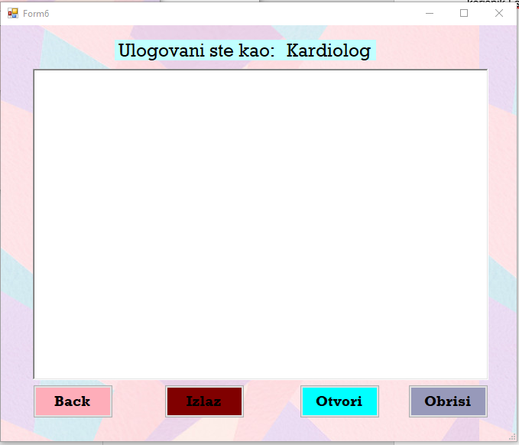

**Slika12**

Na poslednjoj formi je interface koji ulogovani doktor vidi. Ima 4 dugmeta, jedistveni dugmići koje ova forma ima jesu “Otvori” I “Obrisi”. Dugme “Otvori” nam otvara open file dialog koji nas vodi u folder za ulogovanog doktora (**Slika13**), tu možemo da izaberemo slučaj koji želimo da pregledamo koji se otvara u rich text box-u (**Slika14**). Ako smo odlučili da zatvorimo slučaj ili smo završili sa njim imamo I opciju dugmeta “Obrisi” koji će taj fajl obrisati I obavestiti nas (**Slika15**).

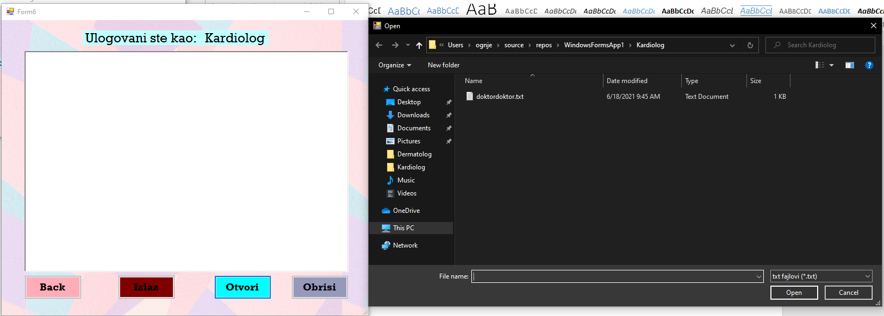

**Slika13**

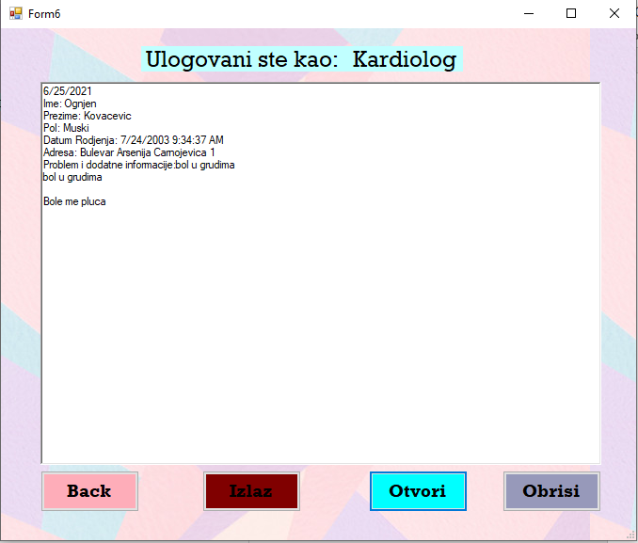

**Slika14**

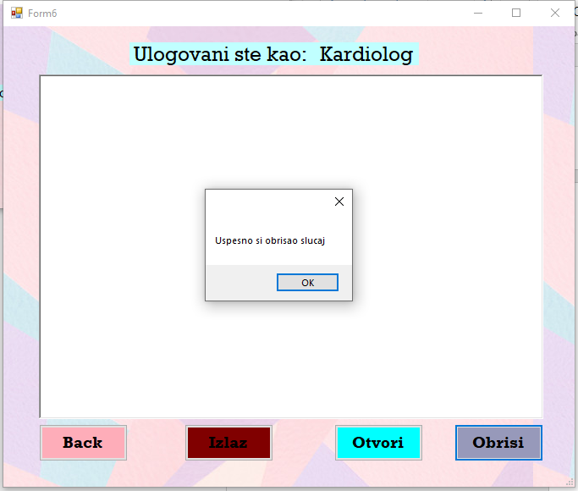

**Slika15**

# Predmer I Predračun

U pravljenju aplikacije su učestvovali 3 programera tako da moramo da izračunamo njihovu platu.

|  |  |  |  |
| --- | --- | --- | --- |
| Programeri | Cena po satu (RSD) | Količina (h) | Ukupna cena (RSD) |
| Andrej Jelovac | 500 | 10 | 5000 |
| Ognjen Kovačević | 1000 | 10 | 10000 |
| Kosta Munić | 1000 | 10 | 10000 |
| Ukupno | | | 25000 |

# Prilog

**-Prva forma:**

using System;

using System.Collections.Generic;

using System.ComponentModel;

using System.Data;

using System.Drawing;

using System.Linq;

using System.Text;

using System.Threading.Tasks;

using System.Windows.Forms;

namespace WindowsFormsApp1

{

public partial class Form1 : Form

{

public Form1()

{

InitializeComponent();

}

private void btnPacient_Click(object sender, EventArgs e)

{

Form3 f3 = new Form3();

f3.ShowDialog();

}

private void btnDoktor_Click(object sender, EventArgs e)

{

Form2 f2 = new Form2();

f2.ShowDialog();

}

private void label1_Click(object sender, EventArgs e)

{

}

private void Form1_Load(object sender, EventArgs e)

{

}

}

}

**-Druga forma:**

using System;

using System.Collections.Generic;

using System.ComponentModel;

using System.Data;

using System.Drawing;

using System.Linq;

using System.Text;

using System.Threading.Tasks;

using System.Windows.Forms;

namespace WindowsFormsApp1

{

public partial class Form2 : Form

{

public Form2()

{

InitializeComponent();

}

private void button1_Click(object sender, EventArgs e)

{

if (cmbKorisnik.Text == "Kardiolog")

{

if (tbSifra.Text == "Kardiolog")

{

Form6 f6 = new Form6();

Prenos.DoktorSamo = "Kardiolog";

f6.ShowDialog();

}

else

{

MessageBox.Show("Uneli ste netačnu lozinku", "GREŠKA",

MessageBoxButtons.OK, MessageBoxIcon.Error);

tbSifra.Clear();

tbSifra.Focus();

}

}

else if (cmbKorisnik.Text == "Dermatolog")

{

if (tbSifra.Text == "Dermatolog")

{

Form6 f6 = new Form6();

Prenos.DoktorSamo = "Dermatolog";

f6.ShowDialog();

}

else

{

MessageBox.Show("Uneli ste netačnu lozinku", "GREŠKA",

MessageBoxButtons.OK, MessageBoxIcon.Error);

tbSifra.Clear();

tbSifra.Focus();

}

}

else

{

MessageBox.Show("Uneli ste korisničko ime koje nije u funkciji", "GREŠKA",

MessageBoxButtons.OK, MessageBoxIcon.Error);

cmbKorisnik.Focus();

}

}

private void btnBack_Click(object sender, EventArgs e)

{

Close();

}

private void Form2_Load(object sender, EventArgs e)

{

}

}

}

**-Treća forma:**

using System;

using System.Collections.Generic;

using System.ComponentModel;

using System.Data;

using System.Drawing;

using System.Linq;

using System.Text;

using System.Threading.Tasks;

using System.Windows.Forms;

namespace WindowsFormsApp1

{

public partial class Form3 : Form

{

public Form3()

{

InitializeComponent();

}

private void button2_Click(object sender, EventArgs e)

{

Close();

}

private void button1_Click(object sender, EventArgs e)

{

if (comboBox1.Text == "Kardiolog" || comboBox1.Text == "Dermatolog")

{

Prenos.PacientDoktor = comboBox1.Text;

Form4 f4 = new Form4();

f4.ShowDialog();

}

else

{

MessageBox.Show("Izabrani lekari nisu u funkciji");

comboBox1.Focus();

}

}

private void Form3_Load(object sender, EventArgs e)

{

}

}

}

**-Četvrta forma:**

using System;

using System.Collections.Generic;

using System.ComponentModel;

using System.Data;

using System.Drawing;

using System.Linq;

using System.Text;

using System.Threading.Tasks;

using System.Windows.Forms;

namespace WindowsFormsApp1

{

public partial class Form4 : Form

{

public Form4()

{

InitializeComponent();

}

private void textBox1_TextChanged(object sender, EventArgs e)

{

}

private void Form4_Load(object sender, EventArgs e)

{

radioButton1.Checked= true;

label4.Text=Prenos.PacientDoktor;

if (Prenos.PacientDoktor == "Kardiolog")

{

checkBox1.Text = "bol u grudima";

checkBox2.Text = "osećaj preskakanja srca";

checkBox3.Text = "gušenje, otećano disanje";

checkBox4.Text = "malaksalost, vrtoglavicu";

}

if(Prenos.PacientDoktor == "Dermatolog")

{

checkBox1.Text = "Uklanjanje izraštaja";

checkBox2.Text = "Hemijski piling";

checkBox3.Text = "Tretman lica";

checkBox4.Text = "Fileri i mezoterapija";

}

}

private void btnBack_Click(object sender, EventArgs e)

{

Close();

}

private void btnSubmit_Click(object sender, EventArgs e)

{

int b = 0;

if (String.IsNullOrEmpty(textBox1.Text))

{

errorProvider1.SetError(textBox1, "Unesite Vase Ime");

}

else

{

errorProvider1.SetError(textBox1, "");

b += 1;

}

if (String.IsNullOrEmpty(textBox2.Text))

{

errorProvider2.SetError(textBox2, "Unesite Vase prezime");

}

else

{

errorProvider2.SetError(textBox2, "");

b += 1;

}

if (dateTimePicker2.Value >= DateTime.Today)

{

errorProvider3.SetError(dateTimePicker2, "Unesite validan datum");

}

else

{

errorProvider3.SetError(dateTimePicker2, "");

b += 1;

}

if (String.IsNullOrEmpty(textBox3.Text))

{

errorProvider4.SetError(textBox3, "Unesite Vasu adresu");

}

else

{

errorProvider4.SetError(textBox3, "");

b += 1;

}

if (dateTimePicker1.Value == DateTime.Today || dateTimePicker1.Value < DateTime.Today)

{

errorProvider5.SetError(dateTimePicker1, "Unesite validan datum");

}

else

{

errorProvider5.SetError(dateTimePicker1, "");

b += 1;

}

if (checkBox1.Checked == true || checkBox2.Checked == true || checkBox3.Checked == true || checkBox4.Checked == true || textBox4.Text != "")

{

errorProvider6.SetError(label9, "");

b += 1;

}

else

{

errorProvider6.SetError(label9, "Unesite Bolest");

}

if (b == 6)

{

PrenosDoktora.Ime = textBox1.Text;

PrenosDoktora.Prezime = textBox2.Text;

if (radioButton1.Checked)

PrenosDoktora.Pol = radioButton1.Text;

else if (radioButton2.Checked) PrenosDoktora.Pol = radioButton2.Text;

PrenosDoktora.DatRodjenja = dateTimePicker2.Value;

PrenosDoktora.Adresa = textBox3.Text;

PrenosDoktora.DatTermina = dateTimePicker1.Value;

if (checkBox1.Checked)

PrenosDoktora.Problem += checkBox1.Text + "\n";

if (checkBox2.Checked)

PrenosDoktora.Problem += checkBox1.Text + "\n";

if (checkBox3.Checked)

PrenosDoktora.Problem += checkBox1.Text + "\n";

if (checkBox4.Checked)

PrenosDoktora.Problem += checkBox1.Text + "\n";

if(textBox4.Text!="")

PrenosDoktora.Problem += "\n"+ textBox4.Text + "\n";

Form5 f5 = new Form5();

f5.ShowDialog();

}

}

private void label11_Click(object sender, EventArgs e)

{

}

}

}

**-Peta forma:**

using System;

using System.Collections.Generic;

using System.ComponentModel;

using System.Data;

using System.Drawing;

using System.Linq;

using System.Text;

using System.Threading.Tasks;

using System.Windows.Forms;

namespace WindowsFormsApp1

{

public partial class Form5 : Form

{

public Form5()

{

InitializeComponent();

}

private void Form5_Load(object sender, EventArgs e)

{

if(Prenos.PacientDoktor=="Dermatolog")

saveFileDialog1.InitialDirectory = @"C:\Users\ognje\source\repos\WindowsFormsApp1\Dermatolog";

else if(Prenos.PacientDoktor=="Kardiolog")

saveFileDialog1.InitialDirectory = @"C:\Users\ognje\source\repos\WindowsFormsApp1\Kardiolog";

rtbTekst.Text = PrenosDoktora.DatTermina.ToShortDateString();

rtbTekst.Text += "\nIme: " + PrenosDoktora.Ime + "\n";

rtbTekst.Text += "Prezime: " + PrenosDoktora.Prezime + "\n";

rtbTekst.Text += "Pol: " + PrenosDoktora.Pol + "\n";

rtbTekst.Text += "Datum Rodjenja: " + PrenosDoktora.DatRodjenja + "\n";

rtbTekst.Text += "Adresa: " + PrenosDoktora.Adresa + "\n";

rtbTekst.Text += "Problem i dodatne informacije:" + PrenosDoktora.Problem + "\n";

saveFileDialog1.FileName = "";

}

private void button1_Click(object sender, EventArgs e)

{

Close();

}

private void button2_Click(object sender, EventArgs e)

{

saveFileDialog1.Filter = "txt fajlovi |*.txt";

if (rtbTekst.Text.Length > 0)

{

if (saveFileDialog1.ShowDialog() == DialogResult.OK)

{

rtbTekst.SaveFile(saveFileDialog1.FileName);

MessageBox.Show("Podaci sačuvani");

rtbTekst.Clear();

}

}

else

{

MessageBox.Show("Nije dozvoljeno čuvanje praznog sadržaja");

}

}

private void button3_Click(object sender, EventArgs e)

{

Application.Exit();

}

}

}

**-Šesta forma:**

using System;

using System.Collections.Generic;

using System.ComponentModel;

using System.Data;

using System.Drawing;

using System.Linq;

using System.Text;

using System.Threading.Tasks;

using System.Windows.Forms;

using System.IO;

namespace WindowsFormsApp1

{

public partial class Form6 : Form

{

public Form6()

{

InitializeComponent();

}

private void Form6_Load(object sender, EventArgs e)

{

if (Prenos.DoktorSamo == "Kardiolog")

{

label1.Text = "Kardiolog";

}

if(Prenos.DoktorSamo == "Dermatolog")

{

label1.Text = "Dermatolog";

}

openFileDialog1.FileName = "";

}

private void btnOtvori_Click(object sender, EventArgs e)

{

if (Prenos.DoktorSamo == "Kardiolog")

{

label1.Text = "Kardiolog";

openFileDialog1.InitialDirectory = @"C:\Users\ognje\source\repos\WindowsFormsApp1\Kardiolog";

}

if (Prenos.DoktorSamo == "Dermatolog")

{

label1.Text = "Dermatolog";

openFileDialog1.InitialDirectory = @"C:\Users\ognje\source\repos\WindowsFormsApp1\Dermatolog";

}

openFileDialog1.Filter = "txt fajlovi|*.txt";

if (openFileDialog1.ShowDialog() == DialogResult.OK)

{

if ((Prenos.DoktorSamo == "Dermatolog" && openFileDialog1.InitialDirectory.Contains("Dermatolog"))

|| (Prenos.DoktorSamo == "Kardiolog" && openFileDialog1.InitialDirectory.Contains("Kardiolog")))

{

richTextBox1.LoadFile(openFileDialog1.FileName);

}

else

richTextBox1.Text = "Pogresni folder";

}

}

private void richTextBox1_TextChanged(object sender, EventArgs e)

{

}

private void btnObrisi_Click(object sender, EventArgs e)

{

if (openFileDialog1.FileName == "")

MessageBox.Show("Nisi izabrao slucaj");

else

{

File.Delete(openFileDialog1.FileName);

richTextBox1.Clear();

MessageBox.Show("Uspesno si obrisao slucaj");

}

}

private void button1_Click(object sender, EventArgs e)

{

Close();

}

private void button3_Click(object sender, EventArgs e)

{

Application.Exit();

}

}

}